**TEKNİK ÖZELLİK DÖKÜMANI**

**1.KAHVE MAKİNASI**

1. Ölçüleri 31.2X25X20h olacaktır.
2. Ağırlığı 4.2 Kg olacaktır.
3. İndüksiyonlu ısıtma özelliği olacaktır.
4. 1100w gücünde olacaktır.
5. Su püskürterek karıştıma teknolojisine sahip olacaktır.
6. Anti Spill Teknolojisi (Taşmayı Önleme) ve Cook Sense Teknolojisi (Pişmeyi Algılama) teknolojilerine sahip olacaktır.
7. 1,5 lt kapasiteli su tankı olacaktır.
8. Cezve inoks rengi paslanmaz çelikten imal edilecektir.
9. 6 Fincan kapasiteli olacaktır.
10. Ankara Çankaya bölgesinde yetkili servisi bulunacaktır.
11. 2 yıl garantisi mevcut olacaktır.
12. Ürünün nakliyesi yüklenici firma tarafından yapılacaktır.

**2.ÇAY MAKİNASI**

1. Ölçüleri 14,5X21,5X33,5h yüksekliğinde olacaktır.
2. Boş ağırlığı 1.75 kg. olacaktır.
3. 1650w gücünde olacaktır.
4. 0.7lt demlik 1.7 su ısıtıcı kapasitesi olacaktır.
5. Demlik ve su ısıtıcısı inoks renkli paslanmaz çelikten imal edilecektir.
6. İkili ısıtma sistemi,Su seviye göstergesi, sıcak tutma özelliği ve otomatik kapanma özelliği olacaktır.
7. Gizli rezistanslı olacaktır.
8. Ankara Çankaya bölgesinde yetkili servisi bulunacaktır.
9. 2 yıl garantisi mevcut olacaktır.
10. Ürünün nakliyesi yüklenici firma tarafından yapılacaktır.

**3.ELEKTİRİKLİ KONVEKTÖR ISITICI**

1. 8X45X90h ölçülerinde olacaktır.
2. Mekanik termostad kontrollü olacaktır.
3. 2000w gücünde olacaktır.
4. Su sıçramasına karşı IP 24 Koruma olacaktır.
5. Aşırı sıcaklık koruma termostadı olacaktır.
6. 24m² ye kadar olan odayı ısıtma kapasitesine sahip olacaktır.
7. TS 5107 EN 60335-2-30 standardında olacaktır.
8. CE,GOST,UKR,SEPRO,TS EN ISO 9001:2008 kalite belgelerine sahip olacaktır.
9. Yüzey temizleme+fosfatlama ve ardından paslanmaya karşı su bazlı astar boya ile boyandıktan sonra elektrostatik toz boya ile kaplanarak 200°C de fırınlanmıştır olacaktır beyaz (Ral 9016) renginde olacaktır.
10. Konvektör ürün grubunda, rezistans ve elektrik aksamı için 3 yıl garanti,ürünün diğer parçaları 2 yıl garanti kapsamında olacaktır.

**4.SÜPÜRGE AKILLI**

1. 2100Pa emiş gücüne sahip olacaktır.
2. Ortak eşikler veya mobilya arasındaki kablolar gibi diğer şeyler de dâhil olmak üzere 2 cm yüksekliğe kadar olan engellerden geçebilecektir.
3. 3200mAh gücünde sarj edilebilir pil kullanılacaktır.
4. Pil sarjı bitmeye yakın otomatik olarak sarj ünitesine gelecektir.
5. EPA/HEPA filitrelerine sahip olacaktır.
6. Halı ve sert zeminlerde çalışmaya uygun olacaktır.
7. Çalışma esnasında maksimum 68dB ses seviyesi olacaktır.
8. Akıllı navigasyon sistemine sahip olacaktır.
9. 0.55 lt su tankı kapasitesine sahip olacaktır.
10. Sarj süresi 3 saat olacaktır.
11. 3 yıl garantisi mevcut olacaktır.
12. Ürünün nakliyesi yüklenici firma tarafından yapılacaktır.

**5.ARABA EVRAK TAŞIMA**

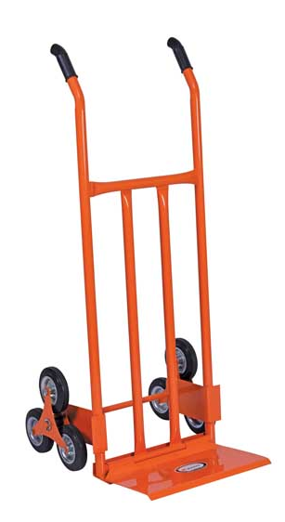

1. Görseli şekildeki gibi olacaktır.
2. 150Kg. taşıma kapasitetesi olacaktır.
3. Her iki tarafında bulanan ve 3’lü set olarak tekerlek monteli olacaktır.
4. Koli taşımaya uygun sacı bulunacaktır.
5. 32X1,50MM kalınlığında boru kullanılcaktır.
6. 32X50X125 ölçülerinde olacaktır.
7. Mavi renkli elektrostatik toz boya kullanılarak boyanacaktır.
8. Teslim edilen üründe kaynak,çapak ve boya hataları olmayacaktır.
9. Ürün 2 yıl garantili olacaktır. Garanti belgesi olmaması durumunda garanti taahhütnamesi olacaktır.